2018年江苏省扬州市中考化学试题
单项选择题：本题包括15小题，每小题2分，共计30分。每小题只有一个选项符合题意。
1、下列做法与低碳环保理念一致的是
A.生活垃圾分类回收 B.市区尽量开车出行
C.工业废气直接排放 D.化石燃料过度使用
2、第19届省运会在我市拉开帷幕，游泳比赛的池水中含4%左右的CuSO₄。CuSO₄属于
A.酸 B.碱 C.盐 D.有机物
3、以下我国古代的制作或技术涉及到化学变化的是
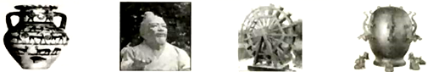
A.烧制陶罐 B.雕刻石像 C.水车灌溉 D.预报地震
4、下列物质由分子组成的是
A.铁 B.氯化钠 C.水 D.硝酸钾
5、“电视之星18”是第21届俄罗斯足球世界杯的比赛用球。它首次由从甘蔗中提取的橡胶制成，节约了资源。下列不属于橡胶性质的是
A.高弹性 B.耐磨损 C.绝缘性好 D.易溶于水
6、下列气体中可用向下排气法收集的是
A. H₂ B. N₂ C.O₂ D.SO₂
7、下列物质显酸性的是
A.食盐水 B.食醋 C.蔗糖溶液 D.肥皂水
8、2018年2月1日起扬州市主城区内严禁燃放烟花爆竹。下列为“禁止放鞭炮”标志的是
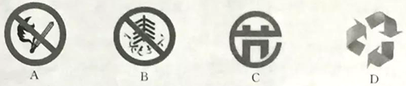
9、煤炭燃烧排出的尾气中，能形成酸雨的是
A.N₂ B.CO₂ C.SO₂ D.H₂O
10、下列各组物质，仅用水无法鉴别的是
A.CuSO₄、Na₂SO₄ B.KCl、NaCl
C.CaCO₃、Na₂CO₃ D. NH₄NO₃、NaNO₃
11、下列反应中属于复分解反应的是
A.2Mg+ O₂2MgO B.Cu+2AgNO₃=Cu(NO₃)₂+2Ag
C.CuCl₂Cu+Cl₂↑ D.2NaOH+H₂SO₄=Na₂SO₄+2H₂O
12、3Cl₂+6NaOH5NaCl+X+3H₂O的反应中，X的化学式是
A.O₂ B.NaClO C.HCl D.NaClO₃
13、过氧乙酸(C₂H₄O₃)是常见的消毒剂。下列有关过氧乙酸的说法正确的是
A.分子中含O₃分子 B.氢、氧原子的个数比为4:3
C.分子中有9种元素 D.碳的质量分数为24%
14、某反应前后分子变化的微观示意图如下。下列说法正确的是
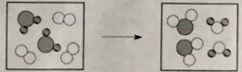
“”“”和“”表示不同元素的原子
A.反应物中没有单质 B.图中共表示了9种物质
C.反应后元素种类增多 D.反应后原子个数不变
15、下列说法正确的是
A.除去二氧化碳中混有的氯化氢气体，可通过氢氧化钠溶液洗气
B.测定溶液的pH时，需预先用蒸馏水将pH试纸润湿
C.比较铁、铜的活动性强弱，可分别将这两种金属投入稀盐酸中观察现象
D.若厨房天然气泄漏，应立即打开脱排油烟机进行排气
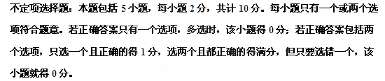
16、粗盐提纯和溶液配制的实验中涉及以下实验操作，其中不正确的是
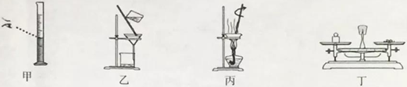
A.用图甲所示仪器量取液体 B.用图乙所示装置过滤悬浊液
C.用图丙所示装置蒸发溶液 D.用图丁所示仪器称量固体
17、KNO₃与KCl的溶解度曲线如右图所示。下列说法正确的是
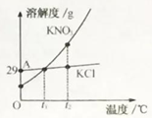
A. KNO₃的溶解度比KCl的溶解度大
B.t₁温度下的KCl的饱和溶液升温至t₂，有晶体析出
C.A点所表示的KCl饱和溶液溶质的质量分数为29%
D.冷却热的KNO₃饱和溶液可获得KNO₃晶体
18、下列物质的性质与应用对应关系正确的是
A.小苏打能与酸反应，可用作治疗胃酸过多的药剂
B.氮气熔沸点低，可用作保护气
C.碳酸氢铵受热易分解，可用作氮肥
D.铝片有金属光泽，可用作导电材料
19、向滴有酚酞的盐酸溶液中逐滴加入氢氧化钠溶液，所得溶液的pH与加入溶液体积关系如右图所示。下列说法正确的是
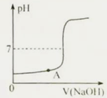
A.反应过程中溶液温度降低 B.A点对应溶液的溶质为HCl、NaCl
C.恰好完全反应时溶液显中性 D.反应过程中溶液的颜色由红色变为无色
20、铜元素有多种氧化物，如CuO、Cu₂O。称取14.4 g仅含Cu、O两种元素的固体样品、采用如下装置实验(夹持装置省略)。测得实验前后装置B增重4.4g。下列说法正确的是
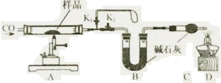
A.装置B的作用是吸收反应生成的H₂O和CO₂
B.实验开始前应先关闭K₂，打开K₁，让CO通一段时间
C.根据实验数据进行计算，可以确定该固体为Cu₂O
D.若缺少装置C，则实验所得Cu、O个数比偏高
非选择题
21、(14分)空气是宝贵的自然资源，下图是以空气等为原料合成尿素[CO(NH₂)₂]的流程。请按要求回答相关问题:
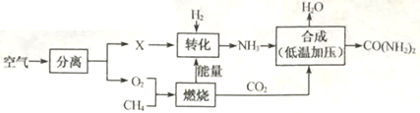
（1）空气属于__________(填“纯净物”或“混合物”)，X是空气中含量最多的气体，其分子式为________________。
（2）图中分离空气的过程属于________变化(填“物理”或“化学”)。
（3）空气中含有的少量稀有气体的化学性质_________(填“活泼”或“稳定”)。
（4）实验室用大理石和稀盐酸制取二氧化碳的化学反应方程式为_________________；二氧化碳的密度比空气__________(填“大”或“小”)。
（5）①天然气的主要成分是CH₄，天然气属于__________再生资源(填“可”或“不可”)。
②点燃CH₄之前应__________。 8g CH₄完全燃烧消耗32gO₂，生成agCO₂和18gH₂O，则a=__________。
③由CH₄在该流程中的作用表明：化学反应中发生物质变化的同时也会伴随有________变化(填“能量”或“原子个数”)。
（6）尿素属于_______（填“氮肥”、“磷肥”或“钾肥”）；写出NH₃合成尿素的化学反应方程式_____________。
22、（10分）日常生活、社会发展与化学密切相关。
I.大米、番茄和牛奶是生活中常见的食品，每100g食品中营养成分的含量如下表：
 | 蛋白质/g | 脂肪/g | 糖类/g | 矿物质/mg |  |  | 维生素C/mg
 |  |  |  | 钙 | 磷 | 铁 | 维生素C/mg
大米 | 6.7 | 0.9 | 78 | 7 | 136 | — | 0.05
番茄 | 0.6 | 0.3 | 2 | 8 | 37 | 0.4 | 11
牛奶 | 3.1 | 3.5 | 6 | 120 | 90 | 0.1 | 1
（1）上表中的钙、磷、铁指的是_________(填字母)。
A.原子 B.单质 C.元素
（2）人体若缺少_______元素(填元素符号)，则可能易患佝偻病，上表中富含该元素的食品是
（3）大米中的主要成分淀粉属于_________(填字母)。
A.糖类 B.油脂 C.蛋白质
（4）番茄中富含维生素C，其化学式为C₆H₈O₆，相对分子质量为_________，C、H、O三种元素的质量比为________。向维生素C溶液中滴入紫色石蕊试液，石蕊试液变红，说明维生素C溶液具有___________(填“酸性”或“碱性”)。
II.2019年扬州将开通高铁。它不仅方便人们的出行，更助力扬州经济的发展。
（5）高铁的机身采用铝合金材料，下列不属于该合金性质的是_________(填字母)。
A.密度大 B.耐腐蚀 C.硬度大
（6）高铁路基中使用的钢筋混凝土材料属于_______________(填“有机高分子材料”或“复合材料”)。高铁机身通过受电弓滑板与沿线架设的3万伏高压输电线相连，这是利用了受电弓滑板的________性(填“导电”或“导热”)。
23、（13分）氧气是我们身边无法离开的物质。某兴趣小组对氧气的研究如下：
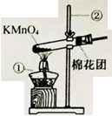
I.氧气的制备：
（1）写出右图中有标号仪器的名称：①___________，②__________。
（2）写出用KMnO₄制取O₂的化学反应方程式__________________。该装置中棉花团的作用是_________________，图中装置一处明显的错误是______________。
II.氧气的收集：
[实验1]用向上排空气法收集氧气，当放置在集气瓶口带火星木条复燃时停止收集，测定瓶中氧气的含量，重复实验3次。
[实验2]用向上排空气法收集氧气，当放置在集气瓶口带火星木条复燃后，继续收集40秒，测定瓶中氧气的含量，重复实验3次。
[实验3]用排水法收集氧气，测定瓶中氧气的含量，重复实验3次。
实验数据:
 | 实验1 |  |  | 实验2 |  |  | 实验3
氧气的体积分数(%) | 79.7 | 79.6 | 79.9 | 88.4 | 89.0 | 87.9 | 90.0 | 89.8 | 89.3
氧气的平均体积分数(%) | 79.7 |  |  | 88.4 |  |  | 89.7
数据分析：
（3）由实验1、2可知，用向上排空气法收集氧气时，为提高获得的氧气体积分数，可采取的措施是_______________。
（4）不考虑操作因素，实验3获得的氧气体积分数不能达到100%的主要原因是_______。
Ⅲ.铁丝在氧气中燃烧
（5）铁丝在纯净氧气中燃烧的化学反应方程式为________________________。
（6）铁丝燃烧时火星四射，经研究表明产生火星四射现象的原因，可能是同时生成了某种气体，推测该气体是_____________(填化学式)。将燃烧后的黑色固体粉碎后，滴加稀盐酸，若产生气泡，则原因是________________(用化学反应方程式表示)。
24、（10分）氢气作为新能源有很多优点，制取与储存氢气是氢能源利用领域的研究热点。
I.制氢：铁酸锌(ZnFe2O4)可用于循环分解水制气，其反应可表示为：
6ZnFe₂O₄6ZnO+4Fe₃O₄+O₂↑；3ZnO+2Fe₃O₄+H₂O3ZnFe₂O₄+H₂↑
（1）ZnFe₂O₄中Fe的化合价为_______________。
（2）该循环制氢中不断消耗的物质是________(填化学式)，得到H₂和O₂的质量比为_______________。
（3）氢气作为新能源的优点有________(任写一点)。该循环法制氢的不足之处是____________。
Ⅱ.贮氢：合金Mg₂Cu是一种潜在的贮氢材料，高温时在氩气保护下，由一定质量比的Mg、Cu单质熔炼获得。该合金在一定条件下完全吸氢生成氢化物和另一种合金，其化学方程式为：
2Mg₂Cu+ 3H₂3MgH₂+MgCu₂
（4）熔炼制备Mg₂Cu合金时，通入氩气的目的是_________________。
（5）氢化物MgH₂与水反应生成一种碱，并释放出H₂。 其化学反应方程式为___________________________。
（6）11.2g Mg₂Cu完全吸氢后所得混合物与过量盐酸反应，放出H₂的质量为________g。
25、（13分）某工厂产生的废渣主要成分是含钙的化合物(杂质为Fe₂O₃)。用该废渣制取CaCl₂晶体(CaCl₂·xH₂O)并进行组成测定，其制取的流程如下图所示：
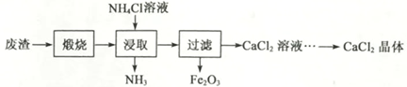
已知：NH₄Cl溶液显酸性，且浓度越高酸性越强
（1）XRD图谱可用于判断某固态物质是否存在。右图为煅烧前后废渣的XRD图谱。写出煅烧时发生的化学反应方程式________________________________。
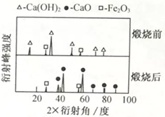
（2）浸取时需连续搅拌，其目的是_________________；生成的NH₃能使湿润的红色石蕊试纸变____________色。
（3）在其它条件相同的情况下，CaCl₂的产率随浸取温度的变化如下图所示。则宜选择的浸取温度为____________℃左右。
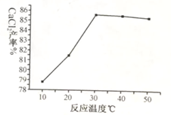
（4）若使用过量浓度较高的NH₄Cl溶液，则所得CaCl₂溶液中会含有NH₄Cl、_______(填化学式)等杂质。
（5）过滤得到的Fe₂O₃在高温下可与CO反应，写出该反应的化学方程式____________________________。
96测定晶体(CaCl₂·xH₂O)的组成：
a.称取14.7000g CaCl₂晶体于锥形瓶内，加入适量蒸馏水.使其全部溶解。
b.再向其中加入足量的Na₂CO₃溶液，静置。
C.过滤、洗涤、干燥、称量，得到10.0000g固体。
①通过计算，确定x的值(写出计算过程)。______________________。
②判断步骤b中沉淀完全的方法是：静置，向上层清液中滴加__________，则说明已沉淀完全；若沉淀不完全，则测得的x值比实际值______(填“偏大”、“偏小”或“ 不变”。
参考答案
1A 2C3 A 4C 5D 6A 7B 8B 9C 10B 11D 12D 13B 14D 15C 16AD 17D 18A 19BC 20B
21(1). 混合物 (2). N₂ (3). 物理 (4). 稳定 (5). CaCO₃+2HCl═CaCl₂+H₂O+CO₂↑ (6). 大 (7). 不可 (8). 检验甲烷的纯度 (9). 22 (10). 能量 (11). 氮肥 (12). CO₂+2NH₃CO(NH₂)₂+H₂O
22 (1). C (2). Ca (3). 牛奶 (4). A (5). 176 (6). 9：1：12 (7). 酸性 (8). A (9). 复合材料 (10). 导电
23(1). 酒精灯 (2). 铁架台 (3). 2KMnO₄ K₂MnO₄+MnO₂+O₂↑ (4). 防止高锰酸钾粉末进入导管 (5). 试管口向上倾斜 (6). 延长收集时间 (7). 反应物不纯（合理即可） (8). 3Fe+2O₂ Fe₃O₄ (9). CO₂ (10). Fe+2HCl═FeCl₂+H₂↑
24(1). +3 (2). H₂O 1：8 (3). 不污染环境、热值大、原料来源丰富 能耗高 (4). 起到保护作用，防止金属被氧化 (5). MgH₂+2H₂O=Mg(OH)₂↓+2H₂↑ (6). 0.7g
25(1). Ca(OH)₂CaO+H₂O (2). 使氧化钙与水充分反应生成氢氧化钙，再与氯化铵反应 (3). 蓝 (4). 85.5 (5). FeCl₃ (6). Fe₂O₃+3CO2Fe+3CO₂ (7). 2 (8). 滴加碳酸钠，没有沉淀产生 (9). 偏大

